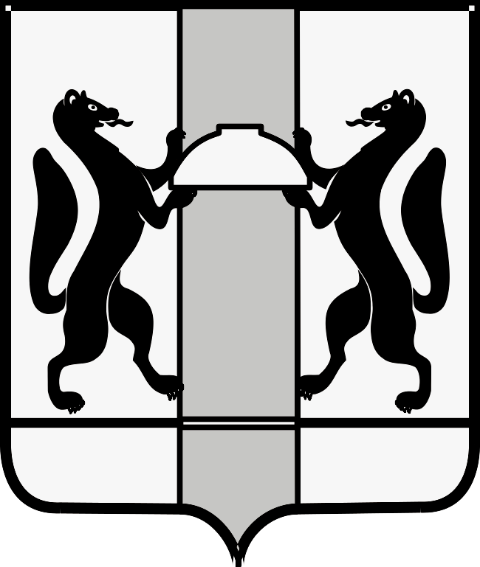
МИНИСТЕРСТВО ЗДРАВООХРАНЕНИЯ НОВОСИБИРСКОЙ ОБЛАСТИ
ПРИКАЗ
№
г. Новосибирск

О внесении изменений в приказ министерства здравоохранения Новосибирской области от 20.09.2022 № 2929

П р и к а з ы в а ю:
Внести в приказ министерства здравоохранения Новосибирской области от 20.09.2022 № 2929 «О признании утратившим силу приказа министерства здравоохранения Новосибирской области от 06.07.2022 № 2112» (далее – приказ) следующие изменения:
1. Наименование приказа изложить в следующей редакции:
«О признании утратившими силу приказов министерства здравоохранения Новосибирской области».
2. Приказ изложить в следующей редакции:
«Признать утратившими силу с 21.09.2022:
1) приказ министерства здравоохранения Новосибирской области от 06.07.2022 № 2112 «О закрытии акушерского стационара государственного бюджетного учреждения здравоохранения Новосибирской области «Центральная клиническая больница» на текущий ремонт и плановую дезинфекцию»;
2) приказ министерства здравоохранения Новосибирской области от 20.07.2022 № 2258 «О внесении изменений в приказ министерства здравоохранения Новосибирской области от 06.07.2022 № 2112»;
3) приказ министерства здравоохранения Новосибирской области от 15.08.2022 № 2500 «О внесении изменений в приказ министерства здравоохранения Новосибирской области от 06.07.2022 № 2112»;
4) приказ министерства здравоохранения Новосибирской области от 29.08.2022 № 2659 «О внесении изменений в приказ министерства здравоохранения Новосибирской области от 06.07.2022 № 2112»;
5) приказ министерства здравоохранения Новосибирской области от 12.09.2022 № 2845 «О внесении изменений в приказ министерства здравоохранения Новосибирской области от 06.07.2022 № 2112».».

Министр К.В. Хальзов

Новикова Ю.В.
(383) 238 62 70

